ورقة عمل: إيجاد الكمية الكلية

- وصل إلى متجرٍ لمعدات الرحلات صندوقٌ مليءٌ بالحقائب
في يوم الأحد بيع $\frac{1}{4}$ عدد حقائب التي كانت في الصندوق المليء.
كان عدد الحقائب التي بيعت يوم الأحد 30 حقيبة.
كم حقيبة كانت في الصندوق المليء؟

- تمثّل مساحة الشكل الملوَّن بالرمادي في الرسم الذي أمامكم $\frac{1}{5}$ من مساحة الشكل الكامل.
ما مساحة الشكل الكامل؟
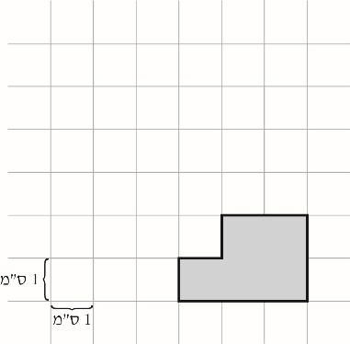
1 سم
1 سم

- في نهاية الحفلة، بقي في الأطباق 21 قطعة حلوى، وهي تمثّل $\frac{3}{8}$ من عدد قطع الحلوى التي كانت في بداية الحفلة.
كم قطعة حلوى كانت في بداية الحفلة؟

- ركب رامي دراجته في مسارٍ للدراجات.
بعد أن قطع $\frac{2}{7}$ من طول المسار، بقي أمامه 35 كم حتى نهاية المسار.
ما طول المسار كاملًا؟

- قرأت سارة $\frac{1}{4}$ عدد الصفحات في كتاب القراءة الخاص بها.
وقرأت يارا $\frac{1}{3}$ عدد الصفحات في كتاب القراءة الخاص بها.
قرأت كل واحدة من البنتين 20 صفحة.
أيٌّ من الجمل التالية صحيحة؟ علّلوا.
- عدد الصفحات في كتاب سارة أكبر من عدد الصفحات في كتاب يارا.
- عدد الصفحات في كتاب سارة أصغر من عدد الصفحات في كتاب يارا.
- عدد الصفحات في كتاب يارا يساوي عدد الصفحات في كتاب سارة.
- لا يمكن معرفة أيٍّ منهما عدد صفحات كتابها أكبر.

- تتكوّن مسابقة رياضية من ثلاثة أقسام: ركوب الدراجات، الركض، والسباحة.
طول مسار الركض يساوي $\frac{1}{2}$ طول مسار ركوب الدراجات.
وطول مسار السباحة يساوي $\frac{1}{3}$ طول مسار ركوب الدراجات.
طول مسار الركض هو 4$\frac{1}{2}$ كم.
ما الطول الكليّ للأقسام الثلاثة؟

- لدى سامي مجموعة من الملصقات.
$\frac{ 1}{9}$ من الملصقات لونها أزرق، و$\frac{ 1}{6}$ من الملصقات لونها أحمر، أمّا باقي الملصقات فلونها أخضر.
عدد الملصقات الزرقاء التي لدى سامي هو 12.

أ. كم ملصقًا لدى سامي بالمجموع؟

ب. كم ملصقًا أحمر لدى سامي؟

